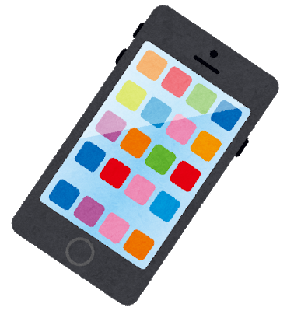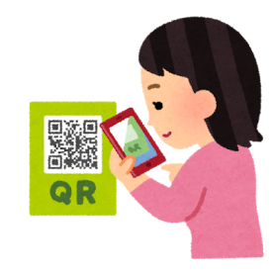

◆お薬情報確認画面を提示する

◆ワンタイムコードを提示する

◆薬局でもらえる

　お薬情報の紙の

ＱＲコードを読み込む

※薬局では電子お薬手帳を使用していることを伝えましょう

または

◆手入力で情報を入力する

①ＨＭネット加入薬局に行った場合

②それ以外の薬局や病院、ＯＴＣ薬の場合

お薬情報の**確認**

◆カレンダーや一覧から確認できます

**電子お薬手帳　基本的操作方法**

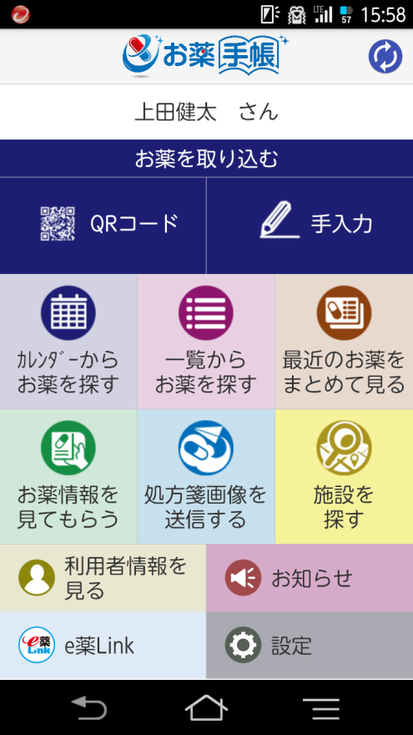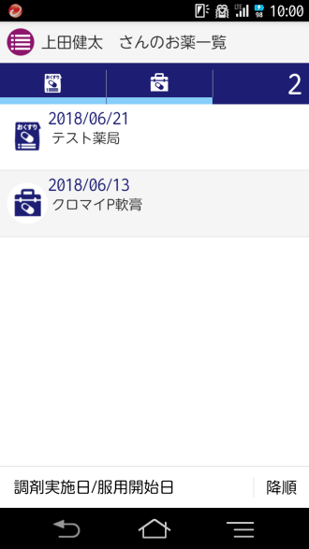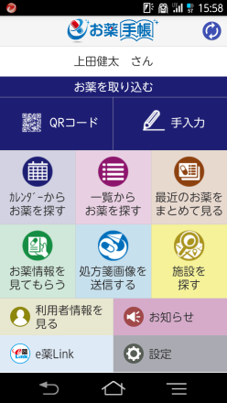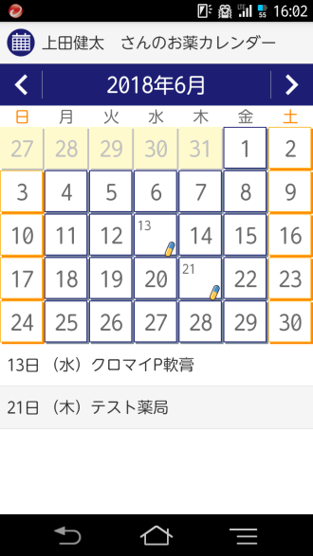

お薬情報の**登録**

お薬情報を**見てもらう**

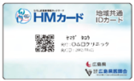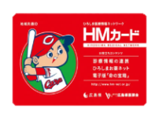

◆ＨＭカードを提示しましょう

◆お薬情報が自動で

電子お薬手帳に蓄積されます



◆薬局では、

　ＨＭカードの情報から

お薬情報を確認します

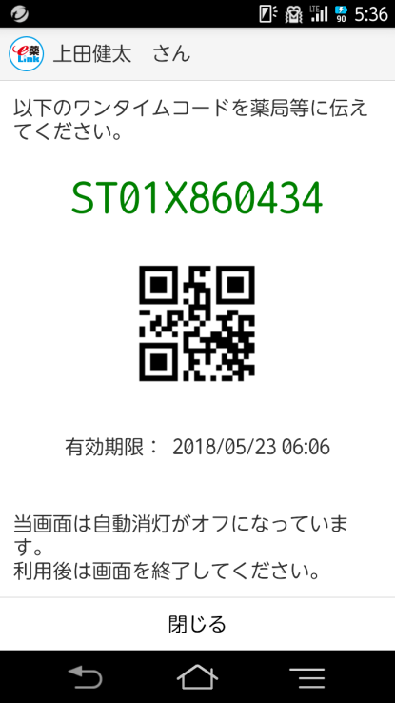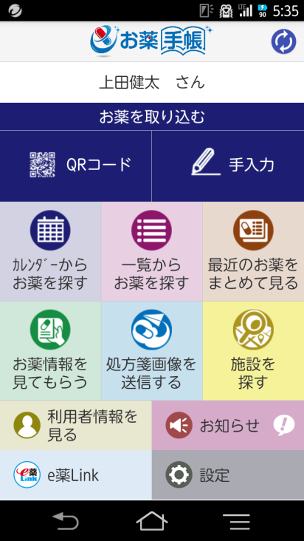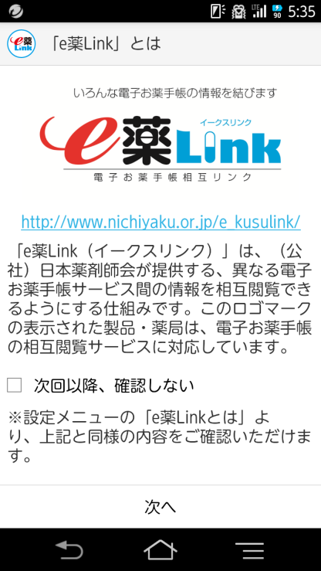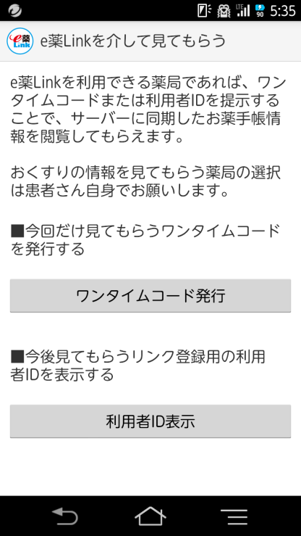

または